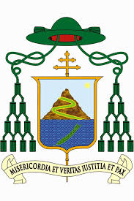
Diocesi di Altamura - Gravina - Acquaviva delle Fonti

- Sua Eccellenza Mons.
Giovanni Ricchiuti

Al Dir. dell’ufficio liturgico
Diac. Filippo Buonamassa

Il sottoscritto Parroco_____________________________________________________________

della Parrocchia__________________________________________________

CHIEDE IL MINISTERO STRAORDINARIO DELLA COMUNIONE
da esercitare nella sua Parrocchia Comunità religiosa Ospedale
“perché non restino privi della luce e del conforto per questo sacramento i fedeli che desiderano partecipare al banchetto eucaristico ed ai frutti del sacrificio di Cristo”

Per
Cognome____________________________________________________Nome_______________________________________________________
che si impegna a frequentare gli incontri per la specifica preparazione richiesti dall’ufficio liturgico Diocesano e a ricevere il “mandato” secondo il Rito previsto. In spirito di grande responsabilità, avrà particolare attenzione a qualificarsi e aggiornarsi per collaborare sapientemente alla costruzione della comunità cristiana, nel servizio pastorale della cura degli infermi e anziani. Inoltre si impegna a consegnare il certificato di Battesimo, Cresima, Matrimonio, <se coniuge>, Consenso coniuge, consenso Superiora.

Firma del Parroco………………………………..
Timbro
…………………………., lì………………..

